INTEGRANTES: DIEGO JIMÉNEZ, ALEXANDER SÁEZ, JOAQUÍN MENDOZA, MATÍAS ABARCA
PROFESOR:
FECHA: 12/09/26
ATLAS
Plataforma de Registro Operativo y Trazabilidad para Soporte en Terreno

Contenido
1. ARQUITECTURA CLIENTE-SERVIDOR / MONOLITO MODULAR CON FASTAPI 3
1.1 Estilo arquitectónico general 3
1.2 Organización del backend como monolito modular 3
2. INTEGRACIÓN ENTRE REACT, APP TÉCNICA Y BACKEND 4
2.1 Presentación unificada y consumo de API 4
2.2 Funcionamiento y sincronización offline (PWA) 4
3. CATÁLOGO DE SERVICIOS Y API REST 5
3.1 Comunicación y diseño de API 5
3.2 Catálogo principal de endpoints 5
3.3 Eventos, disparadores y webhooks 6
4. DECISIONES ARQUITECTÓNICAS Y RESTRICCIONES 7
4.1 Justificación de las tecnologías 7
4.2 Respuestas a restricciones técnicas 7
5. CONCLUSIÓN 8

1. ARQUITECTURA CLIENTE-SERVIDOR / MONOLITO MODULAR CON FASTAPI

1.1 Estilo arquitectónico general
El sistema adopta un patrón arquitectónico Cliente-Servidor desacoplado estructurado bajo el paradigma de Monolito Modular en la capa de servicios backend, complementado con interfaces web y móviles especializadas.
Esta decisión arquitectónica responde a la necesidad de centralizar la lógica de negocio, las reglas operativas y la persistencia de datos en un único núcleo transaccional, evitando la complejidad prematura y la sobrecarga de red que implicaría una topología de microservicios distribuidos durante la construcción del MVP. La capa servidora actúa como el único punto de contacto con el motor de base de datos relacional PostgreSQL (Neon), exponiendo una interfaz de comunicación homogénea mediante una API REST desarrollada con el framework FastAPI.
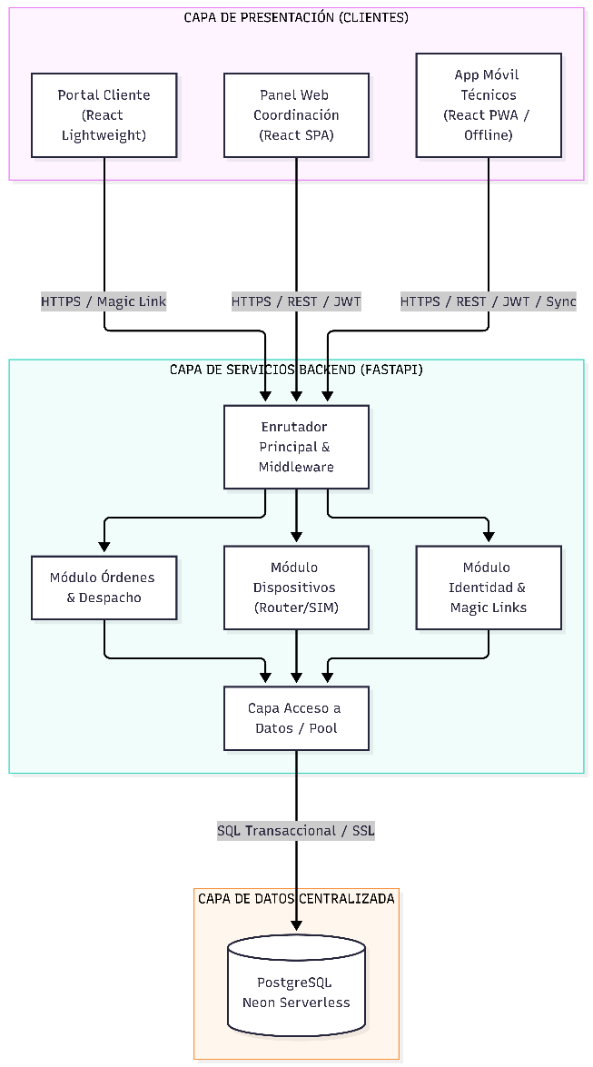
Figura 1. Arquitectura cliente-servidor y módulos backend (diagrama original de Joaquín).

1.2 Organización del backend como monolito modular
A nivel de código y diseño interno, la API construida en FastAPI no se estructura como un bloque monolítico acoplado, sino que se organiza en módulos de dominio independientes. Cada módulo encapsula sus propios esquemas de datos de entrada/salida (utilizando esquemas Pydantic), controladores de rutas (APIRouter) y servicios de persistencia, manteniendo una separación lógica rigurosa:
1. Módulo de Órdenes y Despacho (/orders): Gobierna el ciclo de vida de la orden de soporte técnico en terreno (registro, asignación horaria a técnicos, avance de hitos operativos, consolidación de checklists, recepción de actas y validación de cierre).
2. Módulo de Dispositivos e Inventario (/inventory): Administra el inventario de equipamiento técnico, permitiendo el alta y control de tarjetas SIM (ICCID, operador, número asignado) y Routers (número de serie, MAC), regulando la vinculación operativa entre ambos y su mapeo hacia clientes y órdenes de servicio.
3. Módulo de Identidad y Autenticación (/auth): Gestiona la validación de credenciales para coordinadores y técnicos, la emisión y verificación de tokens criptográficos JWT con control de roles (RBAC), y la creación de tokens temporales de un solo uso para Magic Links.
4. Módulo de Evidencias y Cierre (/evidences): Procesa el almacenamiento seguro de archivos binarios e imágenes de terreno junto con la captura de firmas digitales registradas en el cierre de la atención.
5. Módulo de Notificaciones Transaccionales (/notifications): Se encarga de disparar eventos de mensajería electrónica hacia los clientes para el envío de enlaces de acceso y confirmaciones de soporte.
Esta modularidad interna permite que la base de código se mantenga estructurada y fácil de navegar durante el desarrollo incremental del MVP, facilitando la división del trabajo entre los desarrolladores sin generar conflictos de integración.

2. INTEGRACIÓN ENTRE REACT, APP TÉCNICA Y BACKEND

2.1 Presentación unificada y consumo de API
La arquitectura de frontend del proyecto está construida sobre React como librería base de interfaces de usuario. Para satisfacer los requerimientos de los distintos perfiles de usuario identificados en el Acta de Constitución, se implementan tres interfaces desacopladas que consumen de manera centralizada la API REST de FastAPI:
• Panel Web de Coordinación (Backoffice): Aplicación de una sola página (SPA) en React diseñada para pantallas de escritorio. Consume endpoints con autenticación JWT para gestionar la agenda de despacho, el monitoreo del tablero operativo, la administración de usuarios y la trazabilidad del inventario técnico.
• Portal Cliente: Interfaz web ligera y responsiva en React. No requiere credenciales tradicionales; en su lugar, se activa cuando el cliente accede mediante un enlace parametrizado con un token dinámico (Magic Link). La aplicación consulta la API para validar el token y renderizar en pantalla los detalles de la visita pactada, ventana horaria y constancia formal de cierre.
• Aplicación Móvil para Técnicos (PWA): Aplicación Web Progresiva (Progressive Web App) construida sobre React y optimizada para pantallas táctiles de dispositivos móviles. Ofrece a los especialistas en terreno la capacidad de operar en dos modalidades: en línea (online) y desconectada (offline).

2.2 Funcionamiento y sincronización offline (PWA)
Para cumplir con la restricción operativa de atender faenas con nula o deficiente conectividad de red celular, la PWA implementa una arquitectura híbrida apoyada en estándares web nativos:
1. Caché de Aplicación mediante Service Workers: Un Service Worker intercepta las solicitudes de la aplicación en el dispositivo móvil. Los recursos estáticos (código React compilado, hojas de estilo, iconos y plantillas de checklist) se almacenan localmente bajo estrategias de almacenamiento en caché (Cache API), permitiendo acceder a recursos previamente almacenados aun sin conexión a internet.  2. Persistencia Local de Datos Operativos (IndexedDB): Cuando el técnico tiene conexión, la aplicación descarga su hoja de ruta diaria y los antecedentes técnicos de los routers y SIMs involucrados. Esta información se persiste localmente en una base de datos embebida en el navegador (IndexedDB).  3. Cola de Transacciones Fuera de Línea (Offline Mutation Queue): Durante una desconexión, el técnico ejecuta el checklist, adjunta evidencias fotográficas y recopila firmas digitales en pantalla. La aplicación no bloquea la interacción; en su lugar, serializa cada acción y la almacena cronológicamente en una cola de salida local dentro de IndexedDB.  4. Sincronización Asíncrona Diferida: La PWA monitorea el estado del enlace mediante oyentes de eventos de red. Al confirmarse el retorno de la conexión, el Service Worker o la capa de servicios de la aplicación procesa la cola de transacciones pendientes enviando los registros en bloques (batch) hacia los endpoints transaccionales de la API FastAPI, logrando la persistencia definitiva en PostgreSQL (Neon) con medidas para reducir el riesgo de pérdida de datos. | 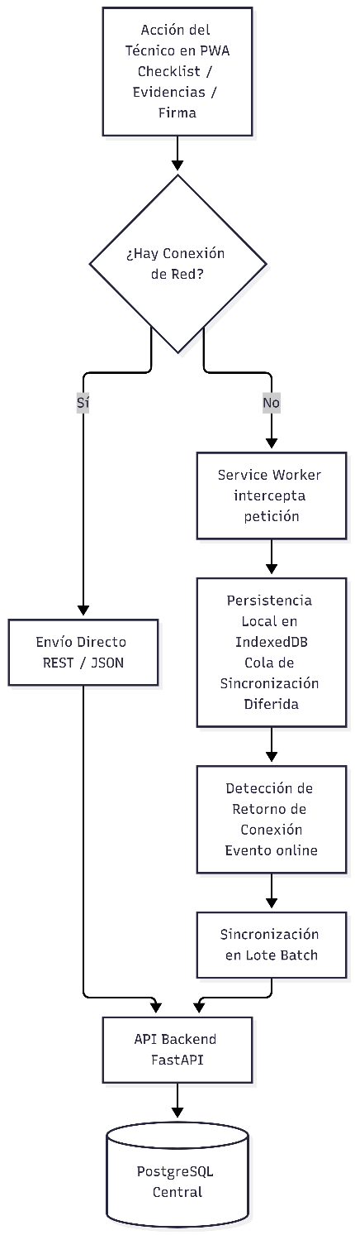
Figura 2. Flujo de sincronización online/offline (diagrama original de Joaquín).

3. CATÁLOGO DE SERVICIOS, API REST Y EVENTOS

3.1 Comunicación y diseño de la API REST
La comunicación entre todas las interfaces y el núcleo del sistema se fundamenta en el protocolo HTTP/HTTPS utilizando el estándar arquitectónico REST (Representational State Transfer). Todas las cargas útiles (payloads) de solicitud y respuesta se estructuran en formato JSON.
La API puede documentarse mediante la especificación interactiva OpenAPI/Swagger expuesta por FastAPI en tiempo de ejecución (/docs), facilitando contratos claros para las integraciones.

3.2 Catálogo principal de endpoints de la API REST
Las rutas siguientes corresponden al diseño documentado por el equipo; su coincidencia con la implementación deberá verificarse en OpenAPI/Swagger antes de la entrega final.
Servicio / Recurso | Método | Ruta Relativa (Endpoint) | Descripción y Contrato | Mecanismo de Autenticación
Autenticación | POST | /api/v1/auth/login | Recibe credenciales de usuario interno; retorna token JWT de sesión con expiración y roles asignados. | Público (Login inicial)
Magic Links | POST | /api/v1/auth/magic-link/generate | Genera y almacena un token criptográfico temporal para una orden de servicio dada; despacha notificación al cliente. | Privado (Coordinador)
Magic Links | GET | /api/v1/auth/magic-link/verify | Valida la autenticidad, uso único y vigencia del token presentado en el Portal Cliente; autoriza la sesión temporal. | Token en Query Params
Órdenes de Servicio | GET | /api/v1/orders | Retorna listado de órdenes con soporte de filtros operativos (estado, técnico, cliente, rango de fechas). | Bearer JWT (Coordinador)
Órdenes de Servicio | POST | /api/v1/orders | Da de alta una nueva orden técnica en el sistema vinculando cliente, sede y equipos requeridos. | Bearer JWT (Coordinador)
Despacho y Asignación | PATCH | /api/v1/orders/{id}/assign | Asigna o reasigna un técnico responsable y una ventana horaria de atención a la orden de servicio. | Bearer JWT (Coordinador)
Hoja de Ruta Técnico | GET | /api/v1/orders/assigned | Consulta la agenda diaria de visitas técnicas programadas para el técnico autenticado | Bearer JWT (Técnico)
Estados de Atención | PATCH | /api/v1/orders/{id}/status | Transiciona el estado de la visita (En Ruta, En Sitio, Fallida). | Bearer JWT (Técnico)
Cierre y Checklists | POST | /api/v1/orders/{id}/close | Registra el resultado de la visita, checklist de validación técnica, diagnósticos y metadatos de cierre | Bearer JWT (Técnico)
Sincronización Batch | POST | /api/v1/orders/sync-batch | Endpoint para ingesta en lote de órdenes, evidencias y transacciones registradas en modo desconectado (offline) | Bearer JWT (Técnico)
Evidencias y Firmas | POST | /api/v1/orders/{id}/evidences | Recibe archivos de imagen y representaciones de firmas digitales capturadas en pantalla para su persistencia | Bearer JWT (Técnico)
Inventario SIMs | GET / POST | /api/v1/inventory/sims | Permite el alta, listado y control operativo del parque de tarjetas SIM (ICCID, operador, número) | Bearer JWT (Coordinador)
Inventario Routers | GET / POST | /api/v1/inventory/routers | Permite el registro de equipos Routers (marca, modelo, serie, MAC) y su estado funcional. | Bearer JWT (Coordinador)
Asociación de Equipos | POST | /api/v1/inventory/pair | Realiza el emparejamiento lógico y control de exclusividad entre un Router y una tarjeta SIM específica | Bearer JWT (Coordinador)
Consulta Cliente | GET | /api/v1/client/order-summary | Retorna los datos de resumen de la visita, confirmación horaria y acta formal de servicio para el Portal Cliente | Token Magic Link validado

3.3 Eventos transaccionales, disparadores y webhooks
En el ecosistema ATLAS, los eventos transaccionales actúan como desencadenadores de flujos automáticos orientados a mantener la sincronía entre coordinación, técnicos y clientes:
• Disparo de Correo por Creación/Agendamiento de Orden: Al registrarse o agendarse una orden técnica en el Backoffice, el sistema dispara internamente un evento que genera un Magic Link con token seguro y lo despacha al correo electrónico del cliente a través de un servicio SMTP transaccional.
• Disparo por Notificación de Término de Servicio: Al confirmarse el cierre formal de una orden en terreno (mediante la PWA o sincronización batch), se dispara un evento que actualiza el estado global de la atención en PostgreSQL y envía al cliente la notificación con el enlace de respaldo digital formal del servicio.
• Manejo de Webhooks para Integraciones Externas (Arquitectura Preparada): Para soportar futuras integraciones con plataformas corporativas del sponsor (ENTEL) o sistemas externos de mesa de ayuda, el backend contempla un controlador de Webhooks salientes. Este componente permite despachar peticiones HTTP POST con cargas JSON firmadas hacia URLs externas suscritas ante eventos clave como order.status_changed, device.swapped o visit.completed.

4. DECISIONES ARQUITECTÓNICAS Y RESTRICCIONES TÉCNICAS

4.1 Justificación de las tecnologías
Las elecciones de arquitectura y herramientas técnicas responden directamente a los objetivos de digitalización, rapidez de despliegue y criterios de éxito del proyecto ATLAS:
• FastAPI (Backend): Se seleccionó por su alto rendimiento en operaciones asíncronas de entrada/salida (asyncio), su consumo reducido de memoria y su generación automática de especificaciones OpenAPI/Swagger. Esta última cualidad reduce sustancialmente el riesgo de desalineación o fallas de integración en el equipo de desarrollo, cumpliendo con las medidas preventivas definidas en el Acta.
• React (Panel Web, Portal Cliente y PWA): Su enfoque basado en componentes modulares y su amplio ecosistema permiten reutilizar lógica de conexión, estados y validaciones entre el Panel de Coordinación, el Portal de seguimiento y la aplicación técnica de campo. Esto optimiza los tiempos de implementación durante el cronograma académico.
• PostgreSQL sobre Neon: La adopción de un modelo relacional centralizado favorece la integridad referencial y consistencia requerida para manejar inventario de hardware (relaciones 1:1 entre SIMs y Routers) y la trazabilidad de visitas con medidas para reducir el riesgo de pérdida de datos. Neon aporta una capa serverless con alta disponibilidad y aprovisionamiento ágil en la nube sin requerir la administración de servidores físicos dedicados.
• Vercel (Plataforma de Despliegue Cloud): Vercel proporciona capacidades de despliegue global en el borde (edge network), lo que puede contribuir al objetivo de cargas inferiores a 2 segundos, sujeto a pruebas de rendimiento en cumplimiento con los criterios de éxito estipulados.
• Neon Object Storage (evidencias, solución prevista): Se contempla almacenar fotografías y archivos de las visitas en almacenamiento de objetos y conservar en PostgreSQL las referencias y metadatos asociados. Esta decisión complementa los diagramas originales, que ilustran la persistencia transaccional en PostgreSQL.

4.2 Respuestas ante las restricciones técnicas del proyecto
El diseño arquitectónico aborda de manera explícita cada una de las restricciones declaradas en el Acta de Constitución:
Restricción Documentada en el Acta | Impacto en el Sistema | Solución y Decisión de Diseño Arquitectónico Adoptada
Planificación incremental y flexible mediante Kanban (Notion). | Necesidad de coordinar tareas y entregas sin sprints formales. | Monolito modular con FastAPI y componentes React reutilizables. El tablero Kanban permite priorizar tareas y visualizar el avance; se evitan microservicios innecesarios.
Disponibilidad parcial de los integrantes del equipo. | Riesgo de desfase temporal y asincronía en el avance de las tareas de desarrollo. | Definición temprana y estricta de contratos de interfaz API REST (OpenAPI). Los desarrolladores frontend pueden trabajar mockeando servicios mientras el backend avanza en la lógica de negocio, reduciendo bloqueos mutuos
Dependencia de cuotas gratuitas (Tier Hobby/Free) en Vercel y Neon. | Limitación en concurrencia de conexiones a la base de datos, ancho de banda mensual y espacio de almacenamiento | Optimización de consultas SQL y Connection Pooling. Se contempla un cierre oportuno de sesiones de base de datos para no saturar las conexiones permitidas en el plan gratuito. En el frontend, se comprime el peso de evidencias fotográficas antes de transmitirlas, resguardando la cuota de red y almacenamiento en nube
Exclusión de GPS segundo a segundo y ruteo de flotas | No se dispone de posicionamiento continuo ni motores de optimización logística vehicular. | Arquitectura basada en Hitos de Estado Operativo. La trazabilidad no depende de telemetría geoespacial en streaming, sino de cambios de estado explícitos (En Camino, En Sitio, Finalizado) reportados por el técnico en la PWA y registrados con estampas de tiempo en PostgreSQL.
Intermitencia de conectividad en terreno. | El técnico puede llegar a zonas sin cobertura de datos móviles donde se debe realizar el soporte. | PWA con Service Workers y persistencia en IndexedDB. La arquitectura asume un enfoque offline-first en la captura de evidencias y checklists, desacoplando la ejecución del trabajo presencial de la disponibilidad inmediata de red.

5. CONCLUSIÓN DEL DOCUMENTO DE ARQUITECTURA
La arquitectura de software diseñada para la plataforma ATLAS se orienta a los requerimientos de modernización, registro y trazabilidad del caso de uso asociado a ENTEL para el soporte técnico en terreno. Mediante la conjunción de un backend modular en FastAPI, una base de datos relacional centralizada en PostgreSQL (Neon), interfaces ligeras en React y capacidades de resiliencia desconectada en la PWA, la solución permite abordar las limitaciones de infraestructura en la nube y los desafíos de conectividad en terreno.
Esta estructura desacoplada y eficiente busca facilitar un flujo de información trazable para la coordinación, continuidad operativa para los técnicos y certidumbre formal para los clientes, y proporciona una base técnica para la integración y validación del MVP.

